DAFTAR PUSTAKA
Geldard, Kathryn dan David Geldard, Konseling Remaja, Jakarta: Pustaka Pelajar, 2011.
Sanusi, dkk, Mengenal dan Memahami Masalah Remaja, Jakarta : Pustaka Antara, 1996.
Hartono dan Boy Sudarmaji, Psikologi Konseling, Jakarta : Kencana, 2012.
Ali Mohammad dan Mohammad Asrori, Psikologi Remaja, Jakarta : Bumi Aksara, 2009.
Desmita, Psikologi Perkembangan, Bandung : Remaja Rosdakarya, 2005.
Kathleen, dkk, Psikologi Abnormal, Jakarta : Rajawali Pres, 2010..
Lubis, Numora Lumongga, Memahami Dasar-Dasar Konseling, Jakarta: Prenada Media Group, 2011.
Husniaty, E Noor, Menjadi Remaja Kreatif dan Mandiri, Yogyakarta: Dozz Publisher, 2005.
Koswara, Teori-Teori Kepribadian, Bandung : Eresco, 1986.
Jarvis, Matt, Teori-Teori Psikologi, Bandung: Nusa Media, 2006.
Ulfiyati, “Perilaku Remaja Awal Dalam Berpacaran Di Masa Sekarang”. Skripsi IAIN Sultan Maulana Hasanuddin Banten Jurusan Bimbingan dan Konseling Islam).
Kurniawati, Siti, “Dakwah Kepada Remaja Melalui Facebook”, (Skripsi IAIN Sultan Maulana Hasanuddin Banten).
Suroji, “Pengaruh Aktivitas Remaja Islam Masjid Terhadap Akhlak Remaja”, (Skripsi IAIN Sultan Maulana Hasanuddin Banten).
Rosida, Ida, “Etika Cinta Dalam Perspektif Filsafat dan Teknologi”, (Skripsi IAIN Sultan Maulana Hasanuddi Banten).
Moeleong, J Lexy, Metode Penelitian Kualitatif, Bandung : Remaja Rosdakarya, 2002.
Komalasari, Gantina, dkk, Asesmen Teknik Nontes Dalam Perspektif BK Komprehensif, Jakarta : Indeks, 2011.
Nurihsan, Achmad Juntika, Strategi Layanan Bimbingan dan Konseling, Bandung : Refika Aditama, 2010.
Prayitno, Erman Amti, Dasar-Dasar Bimbingan dan Konseling, Jakarta : Rineka Cipta, 2004.
Sobur, Alex, Psikologi Umum, Bandung: Pustaka Setia, 2011.
Willis, Sofyan. S, Konseling Individual, Bandung: Alfabeta, 2009.
Effendi, Usman dan Juhaya, Pengantar Psikologi, Bandung: Angkasa, 1993.
Monks FJ, dkk. Psikologi Perkembangan, Yogyakarta: Gajah Mada University Press, 2006.
Surbakti, Kenalilah Anak Remaja Anda, Jakarta: Gramedia, 2009
Sanusi, dkk, Mengenal dan Memahami Masalah Remaja, Jakarta : Pustaka Antara, 1996.
Hanafi, Abdul Halim, Metodologi Penelitian Bahasa Untuk Penelitian, Tesis, dan Disertasi, Jakarta: Diadit Media, 2011.
Hunainah, Ujang Saprudin, Manajemen Bimbingan dan Konseling, Bandung: Rizqi Press, 2015.
Bashori,Khoiruddin,Problem Psikologi Kaum Santri, Resiko Insekuritas Kelekatan, Yogyakarta: FKBA, 2003.
Graham, Helen,Psikologi Humanistik, Yogyakarta: Pustaka Belajar, 2005.
Corey, Gerald,Teori dan PraktekdariKonselingdanPsikoterapi, Jakarta: Eresco, 2005.

DRAFT WAWANCARA
(05 Juni 2017 – 10 Juni 2017)

Tahap Awal
- KLIEN AB
Klien : “Assalamu’alaikum..”
Konselor : “Walaikumsalam, silahkan duduk”
Klien : “Saya dipanggil ada apa ya bu?”
Konselor : “Oh ya tidak apa-apa, ibu hanya ingin tahu kabar AB saja. Bagai mana kabarmu?” (tersenyum)
Klien : “iya bu. Alhamdulillah baik bu.” (tersipu menunduk)
Konselor : “Alhamdulillah kalau kabar AB baik. Tapi ibu lihat akhir-akhir ini AB kurang bersemangat, selalu terlihat pucar. Kenapa? Semoga tetap menjaga kesehatan y, semangat belajar untuk persiapan UN” (konselor tersenyum dan menyuampaikan dengan intonasi yang sedang dan santai)
Klien : “Tidak apa-apa bu. Terimakasih ya bu atas perhatian ibu”
Konselor : “Ya sama-sama. Oya, ibu sudah membaca tulisan kertas curahan isi hati dari kalian semua. Semoga menuliskan segala beban yang ada melalui sebuah tulisan setidaknya dapat sedikit mengurangi ketertekanan. Bukan hanya kalian,lho, ibu juga sama pernah merasakan bagaimana rasanya memiliki masalah khususnya masalah hati.” (nada suara tetap santai, lembut dan ramah)
Klien : “Aduh, jadi malu bu.” (tersenyum)
- KLIEN RD
(Klien mengucapkan salam, dan konselor menjawab salam)
Konselor : “ RD apa kabar? Semoga selalu dalam keadaan sehat ya”
Klien : “alhamdulillah baik bu. Iya makasih bu”
Konselor : “Oya, RD kemarin berapa hari bolos?” (tersenyum)
Klien : (diam menunduk)
Konselor : “Kalau ada apa-apa cerita saja pada ibu ya?”
Klien : “Bu, boleh saya curhat sama ibu?”
Konselor : “denagn senang hati ibu mendengar curhatan RD. Tidak usah sungkan ya, nak, anggap saja seperti pada orang tua sendiri.”
- KLIEN MT
Klien MT tidak mengucapkan salam. Namun konselor tetap menyilahkan duduk.
Konselor : “Apa kabar MT?”
Kien : (diam dan menunduk sambil menutup mulutnya)
Konselor : “kenapa mulutnya ditutup pakai tangan begitu?”
Klien : (menggelengkan kepala)
Konselor : “Katanya MT sedang patah hati berat ya?”
Klien : “tidak bu”
Konselor : “Ibu kira kenapa ditutupi mulutnya. MT mengingatkan ibu pada waktu masih SMA pernah memakai behel.” (tersenyum)
Klien : “kenapa sekarang tidak memakai lagi. ibu masih muda pakai saja”
Konselor : “saat itu ibu hanya ikut-ikutan. Padahal kalau saja uang pemberian orang tua kita digunakan untuk keperluan sekolah, pasti saat itu ibu bisa membeli buku paket dan rajin mengerjakan, sampai tidak mendapatkan nilai matematika kecil. Kasihan orang tua ibu, pasti susah payah mencari uang harus panas-panasan di sawah.”
Klien : (menunduk)
- KLIEN FH
Konselor : “Tanganmu ada luka bekas sayatan, kenapa FH? Semoga lekas sembuh ya” (konselor mendo’akan)
Klien : (menggelengkan kepala)
Konselor : “Hm ibu seperti tidak menjadi guru BK, kalau tidak ada yang mau curhat pada ibu. Mungkin anak-anak ibu yang duduk di kelas 9 sudah pada sibuk ya sampai jarang mampir ke ruang BK. Kalau FH ingin meluapkan beban yang ada di hati FH, pintu ruang BK ini terbuka untuk FH, ya.” (tersenyum)
Klien : “iya bu. Terimakasih ya bu.”
Tahapan pertengahan
- KLIEN AB
Konselor : Jika ibu membakar seragam sekolah, sedangkan seragam sekolah yang dibelikan oleh orangtua ibu dengan perjuangan mencari uang yang tak mudah, tetapi yang penting ibu harus bisa pergi bersama laki-laki itu dan pindah ke sekolah dimana lelaki yang ibu sayang bersekolah, menurut AB, ibu lebih sayang kepada orang tua atau orang lain itu?”
Klien : “Belum tentu dia jodoh saya. Jangan sampai sekolah saya berantakan hanya karena laki-laki. Kalau saya tetap memaksakan keadaan, saya akan terus-terusan tersiksa sendirian, dan saya akan tertinggal pelajaran hanya karena putus cinta. Mengapa hal itu tidak terpikirkan oleh saya ya bu”
- KLIEN RD
Konselor :“Menangis bukan hal yang dilarang. Itu bentuk luapan emosi dalam dada yang sulit diungkapkan melalui sebuah kata-kata, dan segala bentuk tekanan jangan dipendam, tapi diceritakan dan dicari jalan keluarnya. Menangis baik, biasanya plong setelah nangis. Tapi, apa tidak sayang waktu dan tega kalau kita membiarkan diri terlalu larut dalam kesedihan? Berapa detik yang telah kita korbankan untuk lelaki yang belum tentu memikirkan kita? Padahal orang tua kita sangat berharap memasukkan anaknya ke sekolah adalah untuk menuntut ilmu, bukan untuk menangisi seorang laki-laki, apalagi di usia RD yang masih terlalu muda.” (konselor memaparkan sambil santai dengan membawakan minum untuk klien.
Klien : “Saya kehilangan banyak waktu ya bu ternyata. Sampai kemarin saya tidak ikut ulangan harian matematika. Habisnya tidak ada semangat bu.”
Konselor: “Bahagia itu kita yang ciptakan sendiri. Kalau RD yakin bahwa RD berhak bahagia, pasti RD akan bahagia dan melihat segala kejadian yang telah lalu adalah pelajarn berharga yang mana RD tidak layak berlama-lama diam di masa lalu. Lantas bagaimana nasib masa depan RD?” (konselor tersenyum sambil meyakinkan)
- KLIEN MT
Klien : “Bu kenapa ya seumuran MT suka ada rasa ingin ikut-ikutan? Jujur, MT pakai behel karena iri dengan seorang perempuan yang sekarang jadi pacar mantan MT.”
Konselor: “Sebenarnya bukan ikut-ikutan sih. hanya tidak percaya diri menjadi diri sendiri. Padahal untuk bahagia tidak harus menjadi orang lain, karena orang lain pun belum tentu bahagia”. (tertawa dan tersenyum)
Klien: “iya bu” (menunduk tersenyum)
Konselor: “Ibu dengar MT jago melukis? Dan kuliah jurusan seni rupa impian MT kan? Yaudah, fokus belajar dan raih cita-citamu ya nak?”
- KLIEN FH
Konselor: “Ibu senang sekali melihat FH. FH anak yang cantik. Tapi kalau ada luka sayatan di tangan gitu cantinya FH jadi hilang.”
Klien: “Iya bu saya menyesal. Entah kenapa saat itu hanya karena laki-laki saya menyiksa badan sendiri. Sudah sakit hati saya, sakit juga badan saya.”

Tahap terakhir
- KLIEN AB
Pada tahap akhir, klien sudah mulai memiliki keputusan mengenai apa yang sudah dia lakukan di masa lalu.
Klien : “Bu, saya menyesal pernah membakar baju seragam batik sekolah. Ibu saya mencari uang susah payah. Ibu saya tidak tahu apa-apa mengenai baju batik sekolah. Ibu sayang tidak mengerti. Saya merasa menyesal.”
Konselor : “Lalu apa sekarang apa yang akan kamu lakukan, dengan rasa penyesalanmu itu?”
Klien : “Saya akan fokus mengikuti UN, dan menabung uang dari sekarang untuk keperluan sekolah di kelas 9 ini”
Konselor : “Menabung uang? Memang uang yang tabu itu dari mana?” (Nada bercanda dan tersenyum)
Klien: “Ya dari ibu saya bu hehe.. tapi kan memudahkan ibu saya juga, biar agar tidak terlalu mencekik ibu saya.”
Konselor : “Alhamdulillah. Niat kamu sangat mulia ingin membantu ibu kamu dengan menabung. Semoga istiqomah, dan menjadi anak yang bisa membuat orang tua bangga”.
Klien : “Amin. Terimakasih bu. Saya juga akan jujur kepada ibu saya mengenai pembakaran seragam kemarin, karena saya benar-benar merasa bersalah. Sebenarnya saya takut dimarahi, tapi saya tahu sebuas-buasnya macan tidak mungkin memakan anaknya”
- KLIEN RD
Klien : “Bu, selagi saya masih ada waktu, saya akan menggunakan sebaik mungkin waktu yang tersisa untuk mengikuti remedial ulangan harian matematika kemarin, dan akan fokus UN”.
Konselor : “Alhamdulillah. Tapi bagaimana galaunya, masih?” (tersenyum)
Klien : “Masih proses bu, ada sedihnya, tapi benar kata ibu sedih yang berkepanjangan mem buang waktu dan tidak akan merubah keadaan.”
- Klien MT
Klien : “Ternyata menjadi diri sendiri itu lebih bahagia dan tidak tersiksa. Orang-orang bisa menerima dan mencintai apa adanya saya, tanpa harus saya memakai topeng.”
Konselor : “Alhamdulillah. Tetap semangat dan jangan lupa bersyukur, masih diberi nikmat oleh Allah. Karena diluar sana banyak yang tidak seberuntung kita.”
Klien : “Iya bu terimakasih. Benar kata ibu, lebih baik dibenci dengan menjadi diri sendiri, dari pada dicintai tapi dengan memakai topeng bukan diri kita yang sebenarnya.”
- KLIEN FH
Klien : “Seharusnya saya belajar dari pengalaman bagaimana kondisi keluarga saya. Meski ibu dan ayah saya masih ada, tetapi saya merasakan seperti anak yatim piatu. Saya harus belajar dewasa dengan keadaan hidup saya yang seperti ini.”
Konselor : (masih diam dan tersenyum, karena melihat klien masih ingin mengeluarkan unek-unek penyesalannya)
Klien : “Benar kata ibu, saya kurang bersyukur, meski kata teman-teman saya cantik, tapi saya malu karena kelakuan dan hati saya tidak cantik. Ditambah saya menyesal sudah melukai badan sendiri dengan silet.”
Konselor : “Menurut ibu, FH hari ini bukan hanya cantik parasnya, tetapi cantik hatinya karena FH sudah mau jujur dan mengakui kesalahan diri, dan Allah pasti mendengar ucapan FH sambil tersenyum dan langsung memaafkan FH. Semangat ya”
Klien : “Yang benar bu? Astaghfirullah bu. Saya ingin keluar dari pergaulan bebas, dan saya ingin memakai jilbab yang rapi. Ibu mau membantu saya tidak?.”
Konselor : “Ibu akan membantu jika niat kamu tulus dari hati dan memang lillahita’ala”
Klien : “Saya tidak mau dibilang munafik bu. Jadi memang saya ingin belajar memperkuat ibadah saya. Lillahita’ala bu.
Konselor : “Alhamdulillah ibu sangat senang mendengarnya. Insha Allah ibu siap, dan kita sama-sama belajar ya, karena ibu juga masih banyak belajar.” (tersenyum)

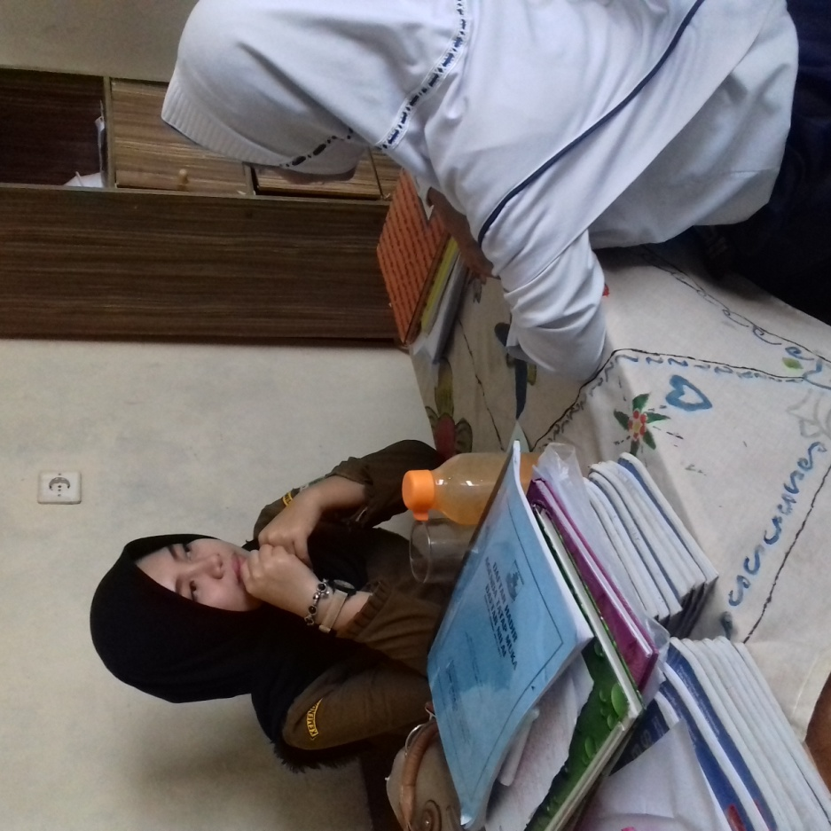
Sedang Melaksanakan Proses Konseling
Di Ruang BK SMP Negeri 1 Baros

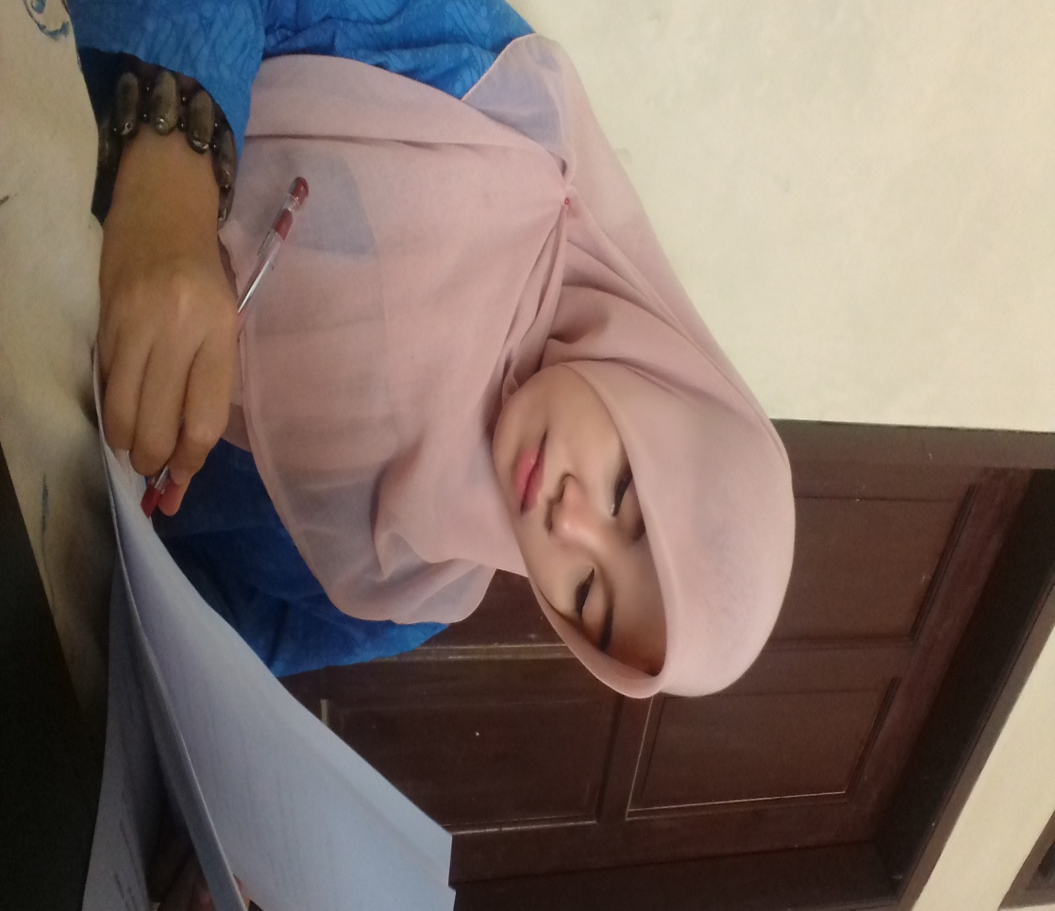

Peneliti melakukan konseling dengan menggunakan pendekatan eksistensial humanistik, pada klien RMT di tahap kedua atau tahap pertengan, kamis 8 juni2017, jam 11.00 WIB di ruang BK SMP Negeri 1 Baros

